Especificación de Requerimientos de Software

Easy Home

Escrito por
Bozzano, Felipe
Oliva, Benjamín
Olmos, Francisco

Última modificación 03/11/2021

Creado 09/10/2021

Índice
Historial de Cambios 3
Introducción 4
Propósito 4
Alcance 4
Personal Involucrado 4
Definiciones, Acrónimos y Abreviaturas 5
Referencias 6
Resumen 6
Descripción General 6
Características de los Usuarios 7
Restricciones 7
Requerimientos Específicos 8
Requerimientos Funcionales 8
Requerimientos No Funcionales 21
Formularios 22

Historial de Cambios

Autor | Fecha | Descripción | Versión
Bozzano, Oliva, Olmos | 09/10/2021 | Creación del documento de requerimientos. Se establece el primer listado de requerimientos del proyecto | Easy Home  v1.0.0
Bozzano, Oliva, Olmos | 22/10/2021 | Se quita como requerimiento la validación de la identidad del usuario con su DNI ya que el cliente no necesita dicha funcionalidad. | Easy Home  v1.0.1
Bozzano, Oliva, Olmos | 11/11/2021 | Se actualiza con nuevo formato el documento de requerimientos. | Easy Home  v1.0.2

Introducción

Propósito
El sistema cubre la necesidad de administrar las reservas de alojamientos para un propietario como para un inquilino. El alcance general comienza en la búsqueda que realiza un inquilino y termina en el check-in del mismo.
Las funciones con las que cuenta el sistema son:
- Registro y validación de datos usuarios en la plataforma
- Búsqueda y reserva de alojamientos
- Publicación de alojamientos
- Pago de reservas de alojamientos

Alcance
El sistema permite la creación de usuarios con rol de propietario o inquilino. A este último se le brindará la posibilidad de realizar consultas de alojamientos disponibles, pudiendo filtrar por distintos criterios y tópicos como ser comodidades (mencionadas en otra sección del documento), precios, fecha de ingreso y egreso y zona turística.
El inquilino podrá reservar si así quisiera el alojamiento consultado anteriormente. Y el sistema le ofrecerá la posibilidad del pago parcial o total con sus métodos disponibles.
El sistema brindará las herramientas necesarias al propietario para gestionar el registro, modificación, publicación y deshabilitado de alojamientos en el sistema para que potenciales inquilinos puedan realizar el proceso de reserva y alquiler ya mencionado.
A su vez se ofrecerán las formas de pago disponibles a los inquilinos y propietarios que también quieran alquilar o reservar.
Con todos estos procesos, el sistema cumplirá con los objetivos y metas propuestas para poder darle un espacio a los propietarios de dar en alquiler sus alojamientos y a los inquilinos de reservar y alquilar estos mismos.

Personal Involucrado

Nombre | Rol | Responsabilidades | Contacto
Bozzano, Felipe | Desarrollador | Creador y Desarrollador del sistema | +54 9 3513 48-6173
Oliva, Benjamín | Desarrollador | Creador y Desarrollador del sistema | +54 9 3513 39-0283
Olmos, Francisco | Desarrollador | Creador y Desarrollador del sistema | +54 9 3516 19-6397

Definiciones, Acrónimos y Abreviaturas
- API: Interfaz de programación de aplicación. Es un conjunto de protocolos e interfaces que se utilizan para desarrollar e integrar el software. En nuestro caso haremos la integración con las siguientes APIs:
  - Mercado Pago: se hará la integración necesaria de las APIs que ofrece Mercado Pago para gestionar los cobros de estadías en alojamientos por medio de la plataforma web y mobile.
  - Modo: es una plataforma de pago o billetera virtual que integraremos en nuestro sistema para gestionar los pagos de estadías por medio de la aplicación web y mobile.
  - Google Maps: se hará uso de la API de Google Maps para mostrar la ubicación real del alojamiento.
- Comodidades: nos referimos a los servicios que brinda el alojamiento y que serán requeridos al momento de publicar o editar un alojamiento. Estos pueden ser:
  - Wifi.
  - Televisión.
  - Netflix.
  - Aire acondicionado.
  - Calefacción.
  - Admite mascota.
  - Pileta.
  - Jacuzzi.
  - Cochera.
  - Servicio de limpieza.
  - Comida a la habitación.
  - Sábanas y toallas.
- Check-in: cuando se registra el ingreso de un inquilino a un alojamiento.
- Check-out: cuando se registra la salida de un inquilino de un alojamiento.
- Login: cuando un usuario se autentica en el sistema con sus credenciales (email y contraseña).
- Zona Turística: hace referencia a una zona geográfica predeterminada que será requerida al momento de registrar un alojamiento.
- Dirección: calle, número, piso y número de departamento (opcionales en caso de que sea un departamento) localidad, provincia y país.
- Backend: refiere a la parte del desarrollo de software del lado del servidor, diseño de lógica y respuestas a peticiones de clientes web por medio de APIs por ejemplo.
- Frontend: diseño y desarrollo de pantallas que ve el usuario final de la aplicación. Esto contempla la implementación e integración con APIs desarrolladas en Backend y APIs externas como en este caso son Google Maps, Modo y Mercado Pago.
- Responsivo: la aplicación web se adaptará a distintas resoluciones y pantallas incluyendo tablet y celular.
- Px: pixel, unidad de medida utilizada para las distintas resoluciones a las que se adaptará nuestra aplicación web.

Referencias
- Google Maps API : nos permitirá mostrar la ubicación real de los alojamientos y determinar las Zonas turísticas.
- Modo API : gestión de pagos y cobros de estadías en alojamientos por medio de la plataforma web y mobile.
- Mercado Pago API: gestión de pagos y cobros de estadías en alojamientos por medio de la plataforma web y mobile.

Resumen
Este documento de requerimientos expondrá el objetivo de nuestro sistema, propósito, alcance, herramientas que se utilizarán para cumplir los anteriores. Se detallará una descripción general del funcionamiento de nuestro producto y cada una de las funcionalidades y flujos implementados para llevarlos a cabo. Desglosaremos estas funcionalidades en requerimientos de usuario y los detallaremos a nivel sistema. A su vez redactaremos algunos requerimientos no funcionales que serán transversales a toda la aplicación.

Descripción General
Este producto será un sistema web, que requerirá que los usuarios estén registrados para poder realizar operaciones de gestión de alojamiento (reserva, alquiler, cancelación, modificación, suspensión, registro y pago de alojamientos). Permitirá el encuentro entre propietarios e inquilinos para concretar el alquiler de un alojamiento.
Los alojamientos se clasificarán por zonas geográficas con ayuda de Google Maps, no habrá un límite de zonas geográficas, sino que se podrán registrar alojamientos de todo el mundo.
El sistema requerirá del pago de una seña previa para generar una reserva de un alojamiento de un monto mínimo del 10% del total. Esto quiere decir que se puede concretar pagos parciales o totales al momento de reservar. Para esta gestión de pagos y cobros se integrará Mercado Pago y Modo, además de pagos en efectivo y con tarjetas de crédito y débito.
Los propietarios también tendrán la posibilidad de realizar reservas y alquileres de alojamientos.
Durante el proceso de reserva se requerirá al inquilino que acepte y confirme un acuerdo de convivencia donde se le informará que la fecha de inicio de reserva no puede superar los 3 meses a partir de la fecha en la que se esté iniciando el proceso.

Características de los Usuarios
Tipo de Usuario | Formación | Habilidades | Actividades
Inquilino | Ninguna Formación | Manejo básico de web. | Consultar, reservar, y pagar alojamientos.  Crear, modificar, y eliminar su cuenta de usuario.
Propietario | Ninguna Formación | Manejo básico de web y carga de formularios. | Mismas actividades que inquilino. Y  cargar, modificar y suspender publicación de alojamiento.
Administrador | Capacitación de uso. | Manejo del sistema y herramientas de cobro. | Consultar y cobrar pagos de alojamiento.  Registrar check-in y check-out de los inquilinos.

Restricciones y dependencias
- Al tener integrados como medios de pago los servicios de Mercado Pago y Modo, es necesario el correcto funcionamiento de los mismos, es decir que, si estos servicios dejan de funcionar por algún motivo, no podremos realizar cobros y pagos de reservas de alojamientos.
- Al contar con la API de Google Maps para mostrar la ubicación real de los alojamientos en las distintas zonas turísticas, al igual que en el punto anterior, si esta API falla por algún motivo desconocido, no se visualizará la localización geográfica de los alojamientos.
- El usuario debe contar con conexión a internet para poder autenticarse en la aplicación y hacer uso de la misma.
- Si la conexión con la base de datos se ve interrumpida o se genera cualquier otro tipo de fallo durante alguna transacción interna en nuestro sistema, la aplicación no permitirá realizar ni continuar ningún tipo de flujo o gestión.

Requerimientos Específicos

Requerimientos Funcionales de Usuario

Código | Descripción
RFS-01 | El sistema deberá proveer el servicio la gestión de alojamientos (registro, eliminación, modificación y consulta de sus características, reservas y alquileres realizados sobre el mismo).
RFS-02 | El sistema deberá proveer el servicio de búsqueda de alojamientos.
RFS-03 | El sistema deberá permitir el registro de check-in y check-out del alojamiento.
RFS-04 | El sistema dará la opción de valoración de alojamientos a los inquilinos.
RFS-05 | El sistema deberá permitir la gestión de la cuenta del usuario (registro, modificación, eliminación e ingreso a la plataforma)
RFS-06 | El sistema deberá proveer el servicio de gestión de reservas de alojamientos (creación, cancelación, modificación, pago y consulta de reservas realizadas).
RFS-07 | El sistema deberá proveer el servicio de gestión de alquileres (pago y consulta de alquileres finalizados).

Código del requerimiento | Nombre |  | Prioridad
RFS-01 - 01 | Publicar Alojamiento |  | ALTA
Descripción | Un usuario propietario carga un alojamiento en el sistema para ser publicado en la plataforma.
Entradas | Fuente | Salida | Destino | Restricciones
Número de Dormitorios  Número de baños  Ocupación máxima  Comodidades (si/no):  - Wifi.  - Televisión.  - Netflix.  - Aire acondicionado.  - Calefacción.  - Admite mascota.  - Pileta.  - Jacuzzi.  - Cochera.  - Servicio de limpieza.  - Comida a la habitación.  - Sábanas y toallas.  Zona Turística  Dirección:  - Calle y número  - Piso  - Número de Departamento  - Localidad  - Provincia  - País  Fotos del Alojamiento  Precio  Elección de publicación (si/no):  - Publicar  Aceptación de condiciones y términos de servicio | Formulario de carga de alojamiento.  Ver formulario  FORM_03_NUEVO_ALOJAMIENTO en la sección de Formularios de la página 38. | Ventana de confirmación de registro, cuando el alojamiento haya sido correctamente registrado en la base de datos, y el propietario haya seleccionado no en la elección de publicación.  Ventana de confirmación de alta y publicación, cuando el alojamiento haya sido correctamente registrado en la base de datos, y el propietario haya seleccionado si en la elección de publicación.  Mensaje de Error de alta, cuando falte completar algún campo o el sistema no haya podido completar el registro en la base de datos. | Se registra un alojamiento en la base de datos. | Todas las entradas son obligatorias con excepción de Piso y Número de departamento, que son opcionales en caso de que se trate de un departamento.  La cantidad mínima de fotos es 3 y máxima es 20.
Detalle | Ya en la pantalla de carga de un nuevo alojamiento, el propietario debe completar el formulario con sus respectivos campos obligatorios y proceder a finalizar el proceso pulsando en el botón de confirmación.
Efecto | Un nuevo alojamiento es creado en la plataforma con la información cargado por el propietario. Si se decidió publicarlo, el mismo aparecerá inmediatamente en las búsquedas cuyos filtros coincidan con las características del mismo.
Efecto colateral | Se envía un mail al email del propietario confirmando que se dio de alta el alojamiento.

Código del requerimiento | Nombre |  | Prioridad
RFS-01 - 02 | Modificar características de alojamiento |  | MEDIA
Descripción | Un usuario propietario edita la información de un alojamiento propio registrado en el sistema.
Entradas | Fuente | Salida | Destino | Restricciones
Número de Dormitorios  Número de baños  Ocupación máxima  Comodidades (si/no):  - Wifi.  - Televisión.  - Netflix.  - Aire acondicionado.  - Calefacción.  - Admite mascota.  - Pileta.  - Jacuzzi.  - Cochera.  - Servicio de limpieza.  - Comida a la habitación.  - Sábanas y toallas.  Zona Turística  Dirección:  - Calle y número  - Piso  - Número de Departamento  - Localidad  - Provincia  - País  Fotos del Alojamiento  Precio.  Elección de Publicación (si/no) | Formulario de edición de alojamiento.  Ver formulario  FORM_04_MODIFICAR_ALOJAMIENTO en la sección de Formularios de la página 38. | Ventana de confirmación de edición, cuando el alojamiento haya sido correctamente actualizado en la base de datos.  Mensaje de Error, cuando falte completar algún campo o el sistema no haya podido completar la actualización en la base de datos. | Se actualiza un alojamiento en la base de datos. | Todas las entradas son obligatorias con excepción de Piso y Número de departamento, que son opcionales en caso de que se trate de un departamento.  La cantidad mínima de fotos es 3 y máxima es 20.
Detalle | Ya en la pantalla de edición de alojamiento, el propietario debe modificar el formulario (que tiene la información actual del alojamiento) actualizando sus características y proceder a finalizar el proceso pulsando en el botón de confirmación.
Efecto | El alojamiento será publicado con las nuevas características
Efecto colateral

Código del requerimiento | Nombre |  | Prioridad
RFS-01 - 03 | Suspender publicación de alojamiento |  | MEDIA
Descripción | Un usuario propietario elimina un alojamiento propio registrado en el sistema.
Entradas | Fuente | Salida | Destino | Restricciones
Opción suspender alojamiento  Ingreso de credenciales  Confirmación de suspensión de alojamiento | Formulario de solicitud de baja. | Ventana de confirmación de suspensión, cuando el sistema haya actualizado correctamente el alojamiento en la base de datos, marcándolo como suspendido. Al mensaje se podrá adherir una alerta al usuario informando que, si su alojamiento tiene reservas pendientes por cumplir, deberá respetarlas, pero que el mismo no podrá ser reservado nuevamente hasta que decida volver a publicarlo.  Mensaje de Error de ingreso de credenciales, cuando el usuario ingrese incorrectamente sus credenciales.  Mensaje de Error de baja, cuando el sistema no haya podido completar la suspensión del alojamiento en la base de datos. | Se realiza un soft delete del alojamiento en la base de datos. | El usuario deberá ingresar sus credenciales para confirmar la baja.  Según los términos y condiciones del sistema, si el alojamiento tiene reservas pendientes por cumplir, deberá respetar dicho contrato.
Detalle | Ya en la pantalla de consulta alojamiento, el propietario debe seleccionar la opción dar de baja alojamiento. El sistema mostrará una ventana de login donde se le pedirá al usuario reingresar sus credenciales para confirmar su identidad. Una vez ingresadas, el sistema pide una confirmación de baja de alojamiento al usuario, el cual debe seleccionar la opción confirmar suspensión de alojamiento.
Efecto | El alojamiento es despublicado de la plataforma y pasa a estado suspendido. Para cuidar la integridad de la base de datos, no se eliminará el alojamiento de la misma.
Efecto colateral | Se envía un mail al email del propietario indicando que el alojamiento se encuentra suspendido de la plataforma, pero que, si su alojamiento tiene reservas pendientes por cumplir, deberá respetarlas, mas el mismo no podrá ser reservado nuevamente hasta que decida volver a publicarlo.

Código del requerimiento | Nombre |  | Prioridad
RFS-01 - 04 | Consultar datos de alojamiento |  | ALTA
Descripción | Un propietario consulta el estado de sus alojamientos y toda la información registrada del mismo.
Entradas | Fuente | Salida | Destino | Restricciones
Elección de alojamiento | Formulario de listado de alojamientos | Número de Dormitorios  Número de baños  Ocupación máxima  Comodidades (si/no):  - Wifi.  - Televisión.  - Netflix.  - Aire acondicionado.  - Calefacción.  - Admite mascota.  - Pileta.  - Jacuzzi.  - Cochera.  - Servicio de limpieza.  - Comida a la habitación.  - Sábanas y toallas.  Zona Turística  Dirección:  - Calle y número  - Piso  - Número de Departamento  - Localidad  - Provincia  - País  Fotos del Alojamiento  Precio  Estado de alojamiento (publicado, reservado, alquilado, suspendido)  Listado histórico de reservas y alquileres del alojamiento | Se consulta en la base de datos un alojamiento en particular y todas las reservas y alquileres realizados en ese alojamiento para ser mostrados al propietario. | Un propietario sólo podrá consultar los datos de aquellos alojamientos registrados en su usuario.
Detalle | En cualquier pantalla el propietario podrá acceder al menú de acciones de usuario donde podrá presionar Mis alojamientos.  El sistema mostrará un listado de alojamientos de dicho propietario, el cual podrá seleccionar uno de ellos.  Se despliega una pantalla con información del alojamiento descripta en la columna Salida.  El histórico de reservas y alquileres constará de un listado de reservas y alquileres hechos en este alojamiento, los cuales podrán ser consultadas individualmente.
Efecto | El propietario recibe información sobre un alojamiento en particular.
Efecto colateral

Código del requerimiento | Nombre |  | Prioridad
RFS-02 | Buscar alojamiento |  | ALTA
Descripción | Un usuario anónimo o registrado busca alojamientos según los filtros ingresados.
Entradas | Fuente | Salida | Destino | Restricciones
Número de Dormitorios  Número de baños  Cantidad de inquilinos  Comodidades (si/no):  - Wifi.  - Televisión.  - Netflix.  - Aire acondicionado.  - Calefacción.  - Admite mascota.  - Pileta.  - Jacuzzi.  - Cochera.  - Servicio de limpieza.  - Comida a la habitación.  - Sábanas y toallas.  Zona Turística  Precio mínimo  Precio máximo  Valoración mínima  Valoración máxima  Fecha de check-in  Fecha de check-out  Ordenamiento:  - Menor precio  - Mayor precio  - Mejor valorado  - Peor valorado  - Más antiguo  - Más reciente | Formulario de búsqueda de alojamientos. | Alojamientos listados que cumplen con los filtros, en caso de que existan alojamientos que cumplan con esos filtros.  Mensaje informando que ningún alojamiento cumple con los filtros especificados.  Información del alojamiento:  Fecha de check-in  Fecha de check-out  Ocupación máxima  Zona turística  Dirección:  - Calle y número  - Piso  - Número de Departamento  - Localidad  - Provincia  - País  Número de dormitorios  Número de baños  Comodidades (si/no)  - Wifi.  - Televisión.  - Netflix.  - Aire acondicionado.  - Calefacción.  - Admite mascota.  - Pileta.  - Jacuzzi.  - Cochera.  - Servicio de limpieza.  - Comida a la habitación.  - Sábanas y toallas.  Formas de pago:  - Tarjeta de débito  - Tarjeta de crédito  - Mercadopago  - Modo  Valoración.  Fotos.  Monto total.  Opción reservar. | Se consultan en la base de datos aquellos alojamientos que cumplen los filtros para ser mostrados al usuario. | Las entradas obligatorias son:  Fecha de check-in  Fecha de check-out  Zona turística  Cantidad de inquilinos  En caso de no seleccionar un ordenamiento, se elegirá como mejor valorado por defecto.  Según los términos y condiciones, no se puede ingresar como fecha de check-in una superior a 3 meses desde el día que se realiza la búsqueda.  No se podrá ingresar en el filtro una valoración mínima mayor a la máxima y viceversa.  No se podrá ingresar en el filtro un precio mínimo mayor al precio máximo y viceversa.
Detalle | En la pantalla de búsqueda de alojamientos, el usuario, que no es necesario que esté registrado, debe ingresar obligatoriamente los campos mencionados en la columna restricciones, y puede agregar como filtro cualquiera de los otros mencionado en la columna Entrada.  Selecciona la opción Buscar Alojamiento y el sistema le devuelve por pantalla los alojamientos que cumplen con los filtros especificados.  En caso de no existir ningún alojamiento que cumpla con dichos filtros, el sistema informa por pantalla tal situación.  Si el usuario hace click sobre un alojamiento, se desplegará información detallada del alojamiento mencionada en la columna salida.
Efecto | El usuario recibe información sobre los alojamientos que cumplen los filtros.
Efecto colateral

Código del requerimiento | Nombre |  | Prioridad
RFS-05 - 01 | Registrar usuario |  | ALTA
Descripción | Un usuario anónimo crea un perfil de usuario con credenciales que le permitirán ingresar y operar en la plataforma.
Entradas | Fuente | Salida | Destino | Restricciones
Nombre  Apellido  DNI  Fecha de nacimiento  Teléfono  Email.  Dirección  - Calle.  - Número calle.  - Piso.  - Número depto.  - Localidad.  - Provincia.  - País.  Elección de rol (propietario/inquilino) | Formulario de registro de usuario.  Ver formulario  FORM_01_NUEVO_USUARIO en la sección de Formularios de la página 38. | Ventana de confirmación de registro de usuario, cuando el mismo haya sido correctamente registrado en la base de datos.  Mensaje de Error indicando que faltan completar datos.  Mensaje de Error de registro de usuario, cuando el sistema no haya conseguido registrar el usuario en la base de datos o el usuario ya se encuentre registrado en el sistema. | Se registra un usuario en la base de datos. | Todas las entradas son obligatorias.
Detalle | Ya en la pantalla de registro de usuario, el propietario debe completar el formulario con sus respectivos campos obligatorios y proceder a finalizar el proceso pulsando en el botón de confirmación.  En caso de que falten completar datos, el sistema avisará con un mensaje.  En caso de que el usuario ya se encuentre registrado en la base de datos, el sistema avisará al usuario de dicha situación.
Efecto | Un nuevo usuario es creado en la plataforma con una contraseña temporal con estado no validado.
Efecto colateral | En caso de que el proceso sea cumplido con éxito, el sistema enviará un email al usuario donde se brinda un link para activar el usuario, la contraseña temporal creada para poder ingresar a la plataforma y un mensaje informando los pasos para activarlo.

Código del requerimiento | Nombre |  | Prioridad
RFS-05 - 02 | Validar cuenta de usuario |  | ALTA
Descripción | Un usuario valida su perfil en el sistema realizando un cambio de contraseña.
Entradas | Fuente | Salida | Destino | Restricciones
Contraseña temporal.  Nueva contraseña.  Repetición de la nueva contraseña. | Formulario de validación de usuario. | Mensaje de confirmación de validación de usuario, cuando el sistema haya actualizado correctamente la contraseña en la base de datos.  Mensaje de Error indicando que faltan completar datos o que las contraseñas no coinciden.  Mensaje de Error de validación de usuario, cuando el sistema no haya podido actualizar correctamente la contraseña en la base de datos. | Se actualiza la contraseña del usuario en la base de datos. | Las entradas son obligatorias.  Las nuevas contraseñas deben ser iguales, tener más de 8 dígitos, contener una cadena de caracteres que admite letras, números, y signos de puntuación, al menos una mayúscula y una minúscula.
Detalle | Una vez abierto el email de validación de usuario, el usuario debe seleccionar el link de activación de usuario.  El sistema abrirá una pantalla donde se le pedirá que cambie su contraseña.  Para ello deberá ingresar la contraseña temporal, una nueva contraseña, repetirla y seleccionar la opción Validar Usuario.
Efecto | Se actualiza la información del usuario y se lo valida para poder comenzar a operar en la plataforma.
Efecto colateral

Código del requerimiento | Nombre |  | Prioridad
RFS-06 - 01 | Reservar alojamiento |  | ALTA
Descripción | Un usuario reserva un alojamiento para un rango de fechas indicado.
Entradas | Fuente | Salida | Destino | Restricciones
Fecha check-in.  Fecha check-out.  Inquilino:  Nombre.  Apellido.  DNI.  Email.  Alojamiento:  Nro de dormitorios.  Nro de baños.  Comodidades:  - Wifi.  - Televisión.  - Netflix.  - Aire acondicionado.  - Calefacción.  - Admite mascota.  - Pileta.  - Jacuzzi.  - Cochera.  - Servicio de limpieza.  - Comida a la habitación.  - Sábanas y toallas.  Dirección:  - Calle y número  - Piso  - Número de Departamento  - Localidad  - Provincia  - País  Zona Turística.  Propietario.  Nombre.  Apellido.  Teléfono.  E-mail.  Cantidad Inquilinos.  Monto. | Formulario de reserva de alojamiento.  Ver formulario  FORM_05_RESERVAR_ALOJAMIENTO en la sección de Formularios de la página 38. | Ventana de confirmación de reserva, cuando la reserva haya sido correctamente registrada en la base de datos.  Mensaje de error de reserva, cuando el sistema no haya podido registrar la reserva en la base de datos. | Se registra una reserva en la base de datos.  Se actualiza el estado del alojamiento a reservado en la base de datos. | Para completar el registro se debe realizar el pago de una seña.  Según los términos y condiciones, no se puede elegir como fecha de check-in una superior a 3 meses desde el día que se realiza la reserva.  Todas las entradas son obligatorias.  Las entradas pertenecientes al grupo de inquilino, alojamiento y propietario son no editables y son consultadas directamente de la base de datos del sistema.
Detalle | El usuario verifica la información mostrada por sistema y reserva el alojamiento para las fechas correspondientes.  Antes que la reserva se registre fehacientemente, el sistema informará al usuario que debe realizar el pago de una seña del alojamiento.  Luego de realizado el pago, el sistema registra la reserva en la base de datos y la misma puede ser consultada por el usuario y el propietario del alojamiento.
Efecto | Antes de registrar la reserva, el sistema deriva al usuario a la plataforma de pago en donde deberá abonar una seña del alojamiento para poder llevar la reserva a cabo.  El usuario reserva un alojamiento según los datos indicados en la entrada. El alojamiento pasa a estado reservado.
Efecto colateral

Código del requerimiento | Nombre |  | Prioridad
RFS-06 - 02 | Realizar pago de reserva. |  | ALTA
Descripción | El usuario realiza el pago online de una reserva por alguna de las formas de pago habilitadas.
Entradas | Fuente | Salida | Destino | Restricciones
Elección Forma de pago (tarjeta de débito, tarjeta de crédito, mercadopago, modo)  Datos de medio de pago:  - Tarjeta de débito o crédito: número de tarjeta, nombre del titular como aparece en la tarjeta, fecha de vencimiento de la tarjeta y código de seguridad  - Mercadopago: integración con la API de mercadopago  - Modo: integración con la API de modo  Monto | Plataforma de pago.  Ver formulario  FORM_07_PAGO_TARJETA en la sección de Formularios de la página 38 para el caso de pago en tarjeta. | Mensaje de error en caso de que no se haya podido realizar el pago.  En caso de que se haya realizado correctamente el pago,  se emitirá el siguiente comprobante de pago:  Código de Pago  Código de referencia  Monto pagado  Forma de Pago  Fecha de Pago  Alojamiento:  Nro de dormitorios.  Nro de baños.  Comodidades:  - Wifi.  - Televisión.  - Netflix.  - Aire acondicionado.  - Calefacción.  - Admite mascota.  - Pileta.  - Jacuzzi.  - Cochera.  - Servicio de limpieza.  - Comida a la habitación.  - Sábanas y toallas.  Dirección:  - Calle y número  - Piso  - Número de Departamento  - Localidad  - Provincia  - País  - Zona Turística.  Propietario:  Nombre.  Apellido.  Teléfono.  E-mail. | Se registra un pago en la base de datos. | Sólo se podrá pagar con las formas de pago habilitadas por el sistema:  - Tarjeta de débito  - Tarjeta de crédito  - Mercadopago  - Modo  El pago no podrá ser menor al 10% del saldo de la reserva ni mayor al saldo restante.
Detalle | El usuario elige una forma de pago e ingresa los datos requeridos. El sistema muestra por pantalla el saldo restante que queda por pagar.  El usuario realiza el pago seleccionando la opción Pagar.  El sistema de pago realiza el mismo y registra el movimiento, avisándole a la plataforma de dicha situación.  La plataforma imprime un comprobante descargable por pantalla con los datos descriptos en la columna Salida.
Efecto | Se registra un pago para una reserva que está relacionada a un alojamiento y a un usuario.
Efecto colateral | Se envía un mail al email del usuario con el mismo comprobante de pago impreso por pantalla en formato .pdf

Código del requerimiento | Nombre |  | Prioridad
RFS-07 - 03 | Realizar pago de alquiler |  | ALTA
Descripción | El usuario realiza el pago de un alquiler por medio electrónico (con algunas de las formas de pago habilitadas) o en efectivo.
Entradas | Fuente | Salida | Destino | Restricciones
Forma de pago (tarjeta de débito, tarjeta de crédito, mercadopago, modo, efectivo)  Datos de medio de pago electrónico:  - Tarjeta de débito o crédito: número de tarjeta, nombre del titular como aparece en la tarjeta, fecha de vencimiento de la tarjeta y código de seguridad  - Mercadopago: integración con la API de mercadopago  - Modo: integración con la API de modo  Monto | Plataforma de pago | Mensaje de error en caso de que no se haya podido realizar el pago.  En caso de que se haya realizado correctamente el pago, comprobante de pago con la siguiente información:  Código de Pago  Código de referencia  Monto pagado  Forma de Pago  Fecha de Pago  Alojamiento:  Nro de dormitorios.  Nro de baños.  Comodidades:  - Wifi.  - Televisión.  - Netflix.  - Aire acondicionado.  - Calefacción.  - Admite mascota.  - Pileta.  - Jacuzzi.  - Cochera.  - Servicio de limpieza.  - Comida a la habitación.  - Sábanas y toallas.  Dirección:  - Calle y número  - Piso  - Número de Departamento  - Localidad  - Provincia  - País  Zona Turística.  Propietario:  Nombre.  Apellido.  Teléfono.  E-mail. | Se registra pago en la base de datos. | En caso de que el pago del alquiler sea en efectivo, el administrador tendrá que registrar el pago manualmente en el sistema. Para ello utilizará la plataforma de pago.  El pago a realizar debe ser del saldo restante a pagar en caso de que exista reserva, o del monto total si la misma no existe.
Detalle | Para este requerimiento, tanto el inquilino como el administrador son considerados como usuarios, ya que, si el pago es realizado por un medio electrónico, entonces es el inquilino quien ingresará los datos de pago, mientras que, si se hace en efectivo, el administrador es quien tomará ese rol. En ambos casos se interactuará con la plataforma de pago.  El usuario elige una forma de pago e ingresa los datos requeridos mencionados en la columna Entrada.  El sistema muestra por pantalla el saldo restante que queda por pagar.  El usuario realiza el pago seleccionando la opción Pagar.  El sistema de pago ejecuta el mismo y registra el movimiento, avisándole a la plataforma de dicha situación.
Efecto | Se registra un pago para un alquiler que está relacionado a un alojamiento, un usuario y una reserva en caso de que exista.
Efecto colateral | Se envía un mail al email del usuario con el mismo comprobante de pago impreso por pantalla en formato .pdf

Código | Titulo | Descripción
RFS-07 - 02 | Consultar Alquileres | El usuario consulta su histórico de alquileres
RFS-06 - 05 | Consultar Reservas | El usuario consulta su histórico de reservas
RFS-06 - 04 | Cancelar Reserva | El usuario cancela una reserva.
RFS-06 - 03 | Editar Reserva | El usuario modifica los siguientes datos de la reserva:  - Cant. Inquilinos  - Fecha de Check-In y Check-out (mientras no se superponga con otra reserva ya existente)  - Datos del Inquilino
RFS-05 - 04 | Eliminar cuenta de usuario | El usuario da de baja su cuenta
RFS-05 - 03 | Modificar datos de usuario | El usuario modifica sus datos de perfil.
RFS-04 | Valorar Alojamiento | El usuario registra la valoración del alojamiento luego de realizado el check-out
RFS-03-02 | Registrar Check-out | El administrador registra el check-out del iniquilino en el alojamiento
RFS-03-01 | Registrar Check-in | El administrador registra el check-in del iniquilino en el alojamiento

Requerimientos No Funcionales

Código | Descripción
RNF-01 | El sistema soportará ser concurrido por una cantidad máxima de 100.00 de personas al mismo tiempo. [No funcional de producto - usabilidad]
RNF-02 | El sistema deberá realizar las reservas con una demora máxima de 500mS. [No funcional de producto]
RNF-03 | Es necesario que el frontend del sistema esté desarrollado en Angular v11.0.0. [No funcional organizacional]
RNF-04 | Es necesario que el backend del sistema esté desarrollado en Java 11. La organización utiliza este stack de tecnologías. [No funcional organizacional]
RNF-05 | La base de datos utilizada será SQL Server 2019. La organización lo requiere al utilizar esta tecnología. [No funcional organizacional]
RNF-06 | El sistema deberá integrar Mercado Pago y Modo como plataformas de pago [No funcional de producto]
RNF-07 | El sistema deberá integrar Google Maps para las visualizaciones de los alojamientos en el un mapa geográfico [No funcional de producto]
RNF-08 | La aplicación web debe ser responsiva, y adaptarse a las siguientes resoluciones:  - Escritorio: desde 1024×768 px hasta 1920×1080 px.  - Celular: desde 360×640 px hasta 414×896 px.  - Tablet: desde 601×962 px hasta 1280×800 px.  [No funcional de producto]
RNF-09 | El sistema web debe ser compatible con los siguientes navegadores:  - Chrome (versión: 95.0.4638.69)  - Firefox (versión: 95)  [No funcional de producto]

FORMULARIOS

FORM_1_REGISTRO_DE_USUARIO
Aclaración: Los campos con * son obligatorios, y los que no tienen son opcionales.
En caso de no completar un opcional, se registrará como NULL en la base de datos.
Inquilino y Propietario son un Radio Button, es decir solo se puede seleccionar uno solo y es obligatorio.

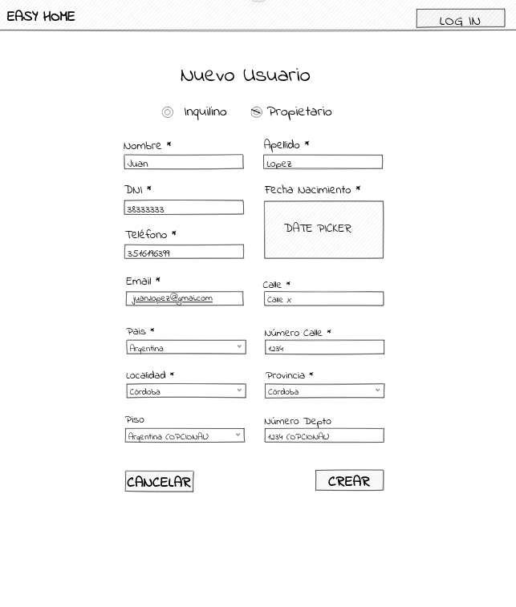

FORM_2_LOGIN
Aclaración: en este formulario todos los campos son obligatorios.

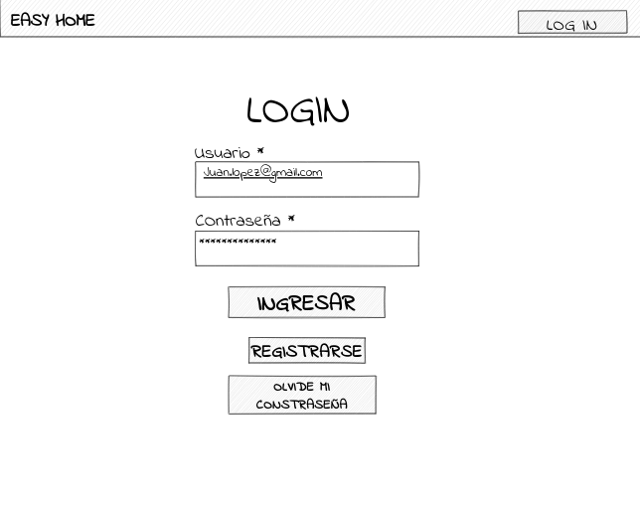

FORM_3_NUEVO_ALOJAMIENTO
Aclaración: todos los campos con * son obligatorios, los demás son opcionales, y en caso de no completarse un opcional, entonces se registra como NULL en la base de datos.

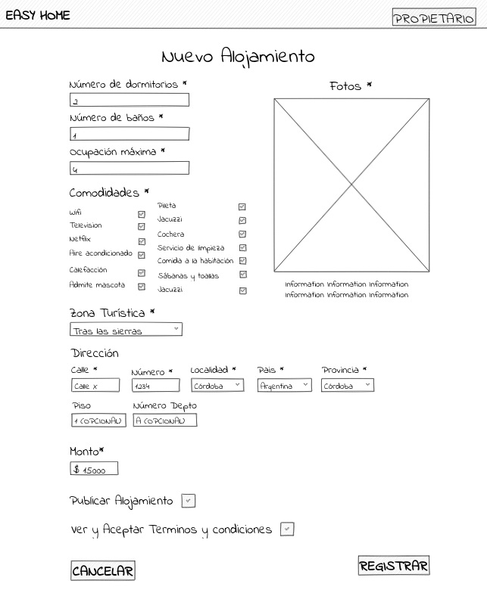

FORM_4_MODIFICAR_ALOJAMIENTO
Aclaración: todos los campos con * son obligatorios, los demás son opcionales, y en caso de no completarse un opcional, entonces se registra como NULL en la base de datos.

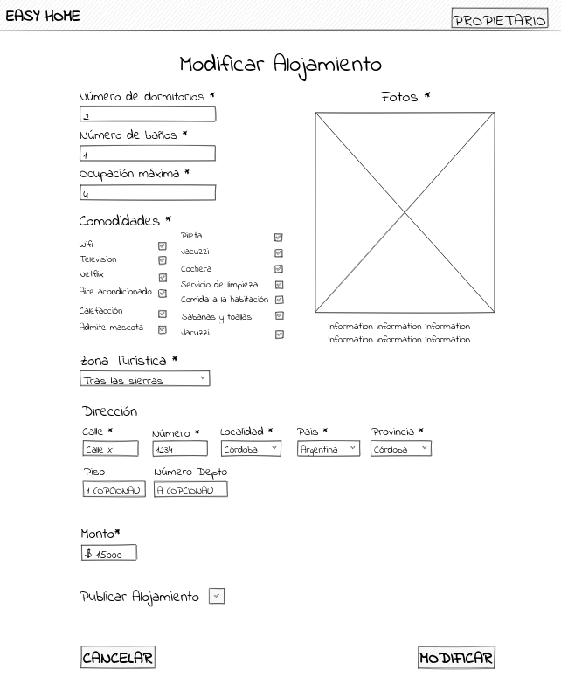
FORM_5_RESERVAR_ALOJAMIENTO
Aclaración: todos los campos con * son obligatorios. Los datos del Propietario y del Alojamiento son auto completados por el sistema y no son editables.

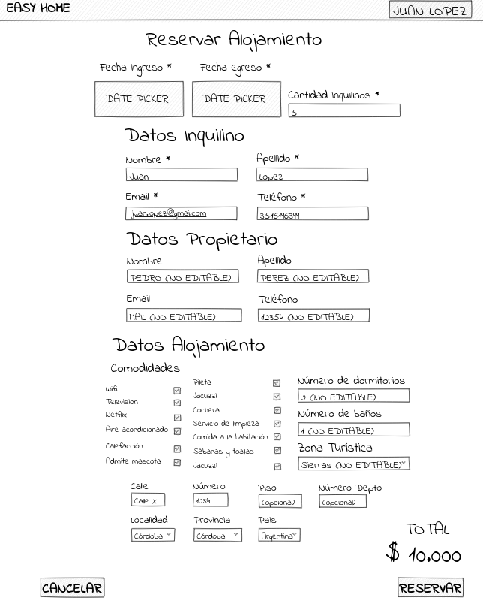
FORM_6_SELECCION_FORMA_PAGO
Aclaración: se debe seleccionar una forma de pago obligatoriamente, y solo se puede seleccionar una.

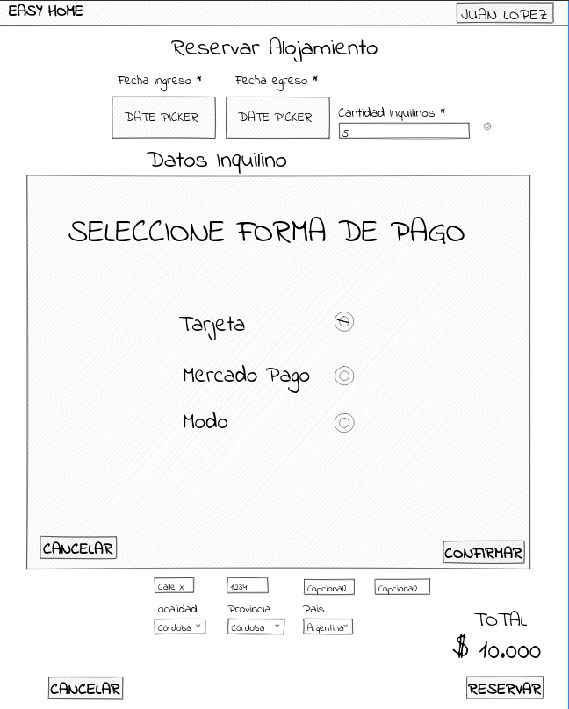
FORM_7_PAGO_TARJETA
Aclaración: todos los campos con * son obligatorios. Fecha vencimiento y Código de seguridad son campos ocultos, pero se brinda la posibilidad de visualizarlo temporalmente.

